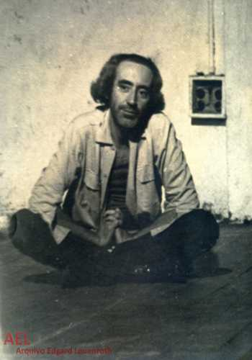
Imagem 1 - José Celso Martinez Corrêa. 197-1973. Fundo Teatro Oficina, foto 881, Arquivo Edgard Leuenroth/UNICAMP.

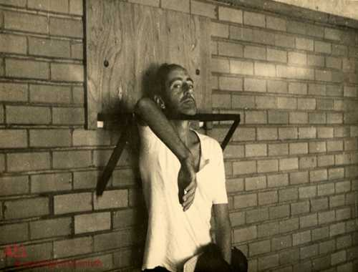
Imagem 2 - José Celso Martinez Corrêa. 1971. Fundo Teatro Oficina, foto 1476, Arquivo Edgard Leuenroth/UNICAMP.

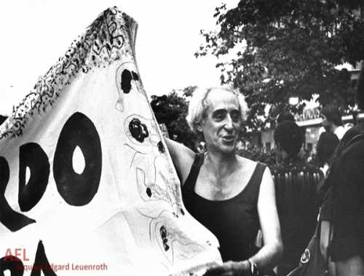
Imagem 3 – José Celso Martinez Corrêa 1979. Fundo Teatro Oficina, foto 2074, Arquivo Edgard Leuenroth/UNICAMP.

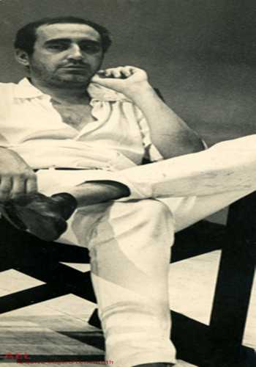
Imagem 4 - José Celso Martinez Corrêa. 1968. Fundo Teatro Oficina, pasta 34, Arquivo Edgard Leuenroth/UNICAMP

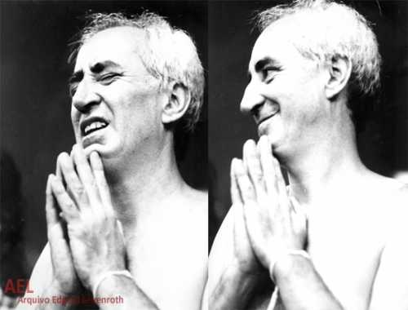
Imagem 5 - José Celso Martinez Corrêa, 1982. Fundo Teatro Oficina, fotos 1463 e 1464, Arquivo Edgard Leuenroth/UNICAMP.

